МИНОБРНАУКИ РОССИИ
Санкт-Петербургский государственный
электротехнический университет
«ЛЭТИ» им. В.И. Ульянова (Ленина)
Кафедра МО ЭВМ

отчет
по лабораторной работе №6
по дисциплине «Организация ЭВМ»
Тема: Организация связи Ассемблера с ЯВУ на примере программы построения частотного распределение попаданий псевдослучайных целых чисел в заданные интервалы.

Студент гр. 9383 |  | Чумак М.А.
Преподаватель |  | Ефремов М.А.

Санкт-Петербург
2020

Цель работы.
Изучить организацию связи Ассемблера с ЯВУ на примере программы построения частотного распределение попаданий псевдослучайных целых чисел в заданные интервалы.
Задание.
На языке высокого уровня (Pascal или С) генерируется массив
псевдослучайных целых чисел, изменяющихся в заданном диапазоне и
имеющих равномерное распределение. Необходимые датчики псевдослучайных
чисел находятся в каталоге Tasks\RAND_GEN (пpи его отсутствии программу
датчика получить у пpеподавателя).
Далее должен вызываться ассемблерный модуль(модули) для
формирования распределения количества попаданий псевдослучайных целых
чисел в заданные интервалы. В общем случае интервалы разбиения диапазона
изменения псевдослучайных чисел могут иметь различную длину.
Результирующий массив частотного распределения чисел по интервалам,
сформированный на ассемблерном уровне, возвращается в программу,
реализованную на ЯВУ, и затем сохраняется в файле и выводится на экран
средствами ЯВУ.
Исходные данные.
1. Длина массива псевдослучайных целыхчисел - NumRanDat (<= 16K,
К=1024)
2. Диапазон изменения массива псевдослучайных целых чисел [Xmin,
Xmax] , значения могут быть биполярные;
14
3. Количество интервалов, на которые разбивается диапазон изменения
массива псевдослучайных целых чисел - NInt ( <=24 )
4. Массив левых границ интервалов разбиения LGrInt (должны
принадлежать интервалу [Xmin, Xmax]).
Результаты:
2
1. Текстовый файл, строка которого содержит:
- номер интервала,
- левую границу интервала,
- количество псевдослучайных чисел, попавших в интервал.
Количество строк равно числу интервалов разбиения.
2. График, отражающий распределение чисел по интервалам.
(необязательный результат)
В зависимости от номера бригады формирование частотного
распределения должно производиться по одному из двух вариантов:
1. Для бригад с нечетным номером: подпрограмма формирования
распределения количества попаданий псевдослучайных целых чисел в заданные
интервалы реализуется в виде одного ассемблерного модуля, сразу
формирующего требуемое распределение и возвращающего его в головную
программу, написанную на ЯВУ;
Выполнение работы.
Первоначально у пользователя запрашиваются все необходимые данные:
длина массива, нижняя и верхняя границы значений, количество интервалов,
нижние границы интервалов. Затем генерируется массив псевдослучайных
чисел и передается в модуль asm для дальнейшей обработки. В модуле
заполняется массив с количеством чисел в каждом диапазоне. После этого
данные выводятся пользователю, программа завершается.
Исходный код программы см. в приложении А
Тестирование.
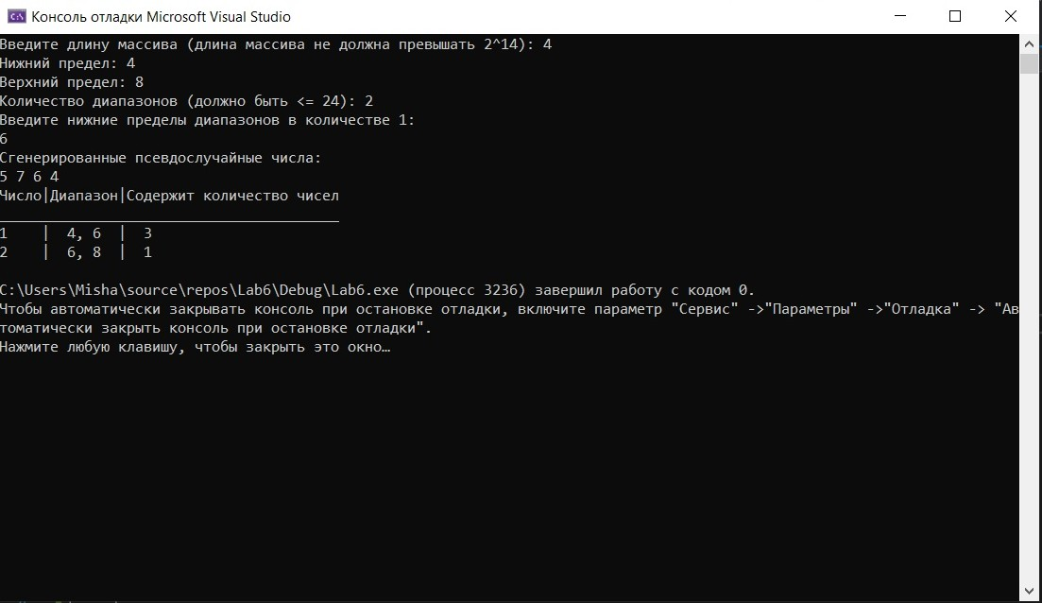
Рисунок 1 - Пример вывода программы №1
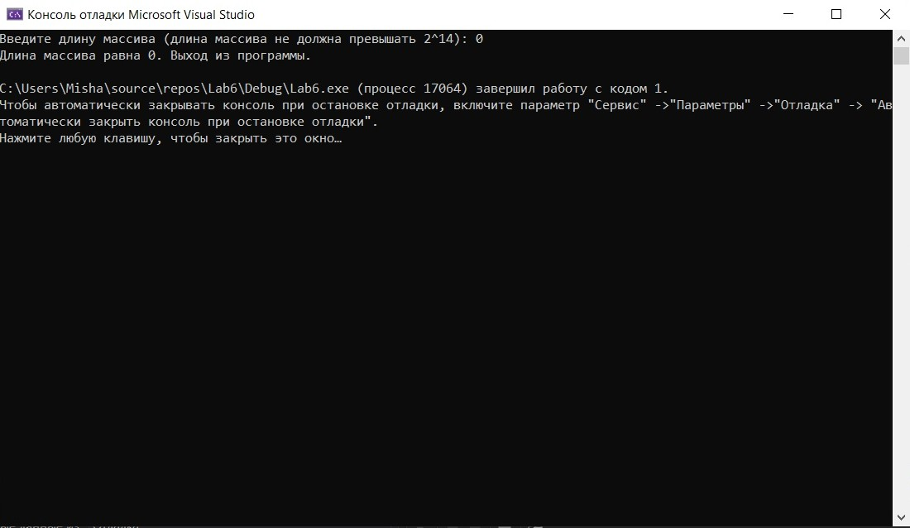
Рисунок 2 - Пример вывода программы №2

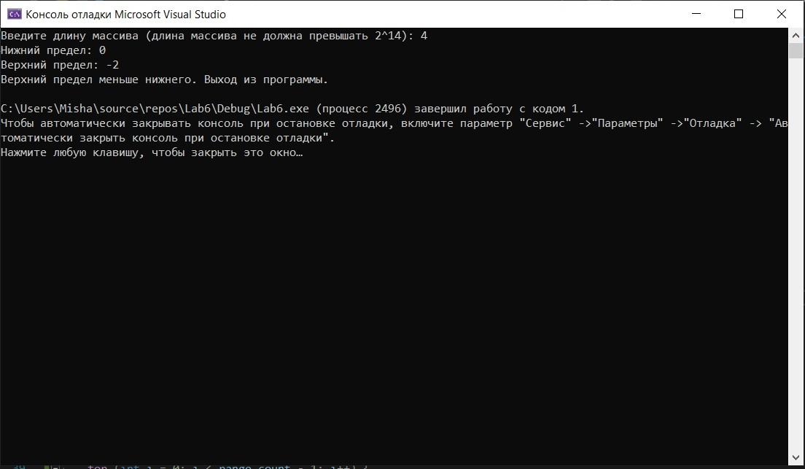
Рисунок 3 - Пример вывода программы №3
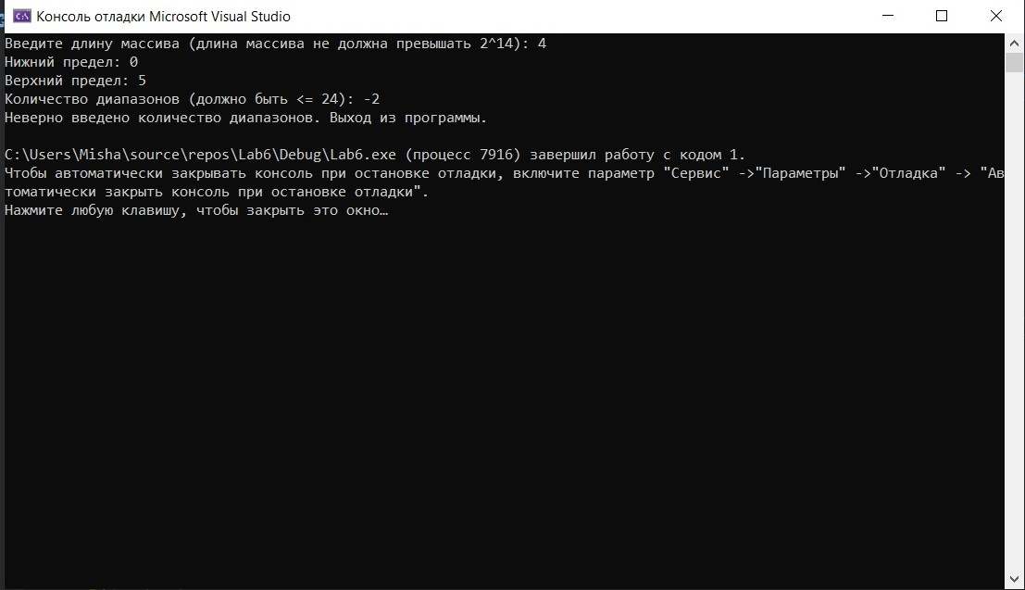
Рисунок 4 - Пример вывода программы №4

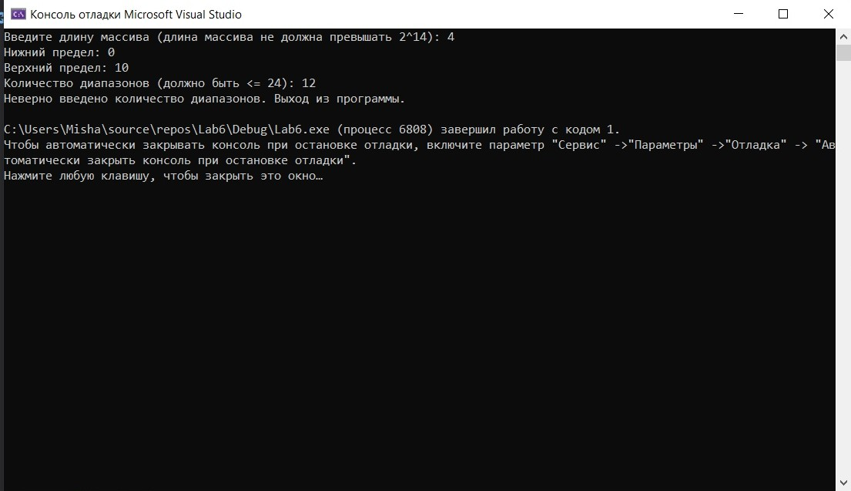
Рисунок 5 - Пример вывода программы №5
Выводы.
В ходе работы была изучена организация связи Ассемблера с ЯВУ и написана программа построения частотного распределение попаданий псевдослучайных целых чисел в заданные интервалы.

Приложение A
Исходный код программ
Файл lab6.cpp
#include <cstdlib>
#include <iostream>
#include <fstream>
using namespace std;

extern "C" {
void distribution(int arr_length, int* arr, int* lower_ranges_arr, int* range_arr);
}

int main() {
setlocale(0, "RU");
int arr_length = 0, x_min = 0, x_max = 0, range_count = 0;
cout << "Введите длину массива (длина массива не должна превышать 2^14): ";
cin >> arr_length;
if (arr_length > 16 * 1024 || arr_length < 0) {
cout << "Неверно введена длина массива. Выход из программы." << endl;
exit(1);
}
if (arr_length == 0) {
cout << "Длина массива равна 0. Выход из программы." << endl;
exit(1);
}
cout << "Нижний предел: ";
cin >> x_min;
cout << "Верхний предел: ";
cin >> x_max;
if (x_min > x_max) {
cout << "Верхний предел меньше нижнего. Выход из программы." << endl;
exit(1);
}
cout << "Количество диапазонов (должно быть <= 24): ";
cin >> range_count;
if (range_count > 24 || range_count < 1 || range_count > x_max - x_min + 1) {
cout << "Неверно введено количество диапазонов. Выход из программы." << endl;
exit(1);
}
int* lower_ranges_arr = new int[range_count];
cout << "Введите нижние пределы диапазонов в количестве " << range_count - 1 << ": " << endl;
for (int i = 0; i < range_count - 1; i++) {
cin >> lower_ranges_arr[i];
if (lower_ranges_arr[i] < lower_ranges_arr[i - 1]) {
cout << "Введенный предел " << lower_ranges_arr[i] << " больше предыдущего." << endl;
cin >> lower_ranges_arr[i];
}
if (lower_ranges_arr[i] < x_min || lower_ranges_arr[i] > x_max) {
cout << "Неверно задан нижний предел. Выход из программы." << endl;
exit(1);
}
}
lower_ranges_arr[range_count - 1] = x_max;
int* arr = new int[arr_length]();
for (int i = 0; i < arr_length; i++)
arr[i] = x_min + rand() % (x_max - x_min);
int* range_arr = new int[range_count];
for (int i = 0; i < range_count; i++)
range_arr[i] = 0;
distribution(arr_length, arr, lower_ranges_arr, range_arr);
ofstream output("output.txt");
cout << "Сгенерированные псевдослучайные числа:" << endl;
output << "Сгенерированные псевдослучайные числа:" << endl;
for (int i = 0; i < arr_length; i++) {
cout << arr[i] << " ";
output << arr[i] << " ";
}
cout << endl;
output << endl;
cout << "Число|Диапазон|Содержит количество чисел" << endl;
output << "Число|Диапазон|Содержит количество чисел" << endl;
cout << "________________________________________" << endl;
output << "________________________________________" << endl;
for (int i = 0; i < range_count; i++) {
int count1, count2;
if (i != 0)
count1 = lower_ranges_arr[i - 1];
else
count1 = x_min;
if (i != range_count)
count2 = lower_ranges_arr[i];
else
count2 = x_max;
output << i + 1 << " | " << count1 << ", " << count2 << " | " << range_arr[i] << endl;
cout << i + 1 << " | " << count1 << ", " << count2 << " | " << range_arr[i] << endl;
}
delete[] lower_ranges_arr;
delete[] arr;
delete[] range_arr;
return 0;
}
Файл Distribution.asm
.686
.MODEL FLAT, C
.STACK
.DATA
.CODE
distribution PROC C arr_length:dword, arr:dword, lower_ranges_arr:dword, range_arr:dword

mov ecx, 0 ;счетчик для прохода по массиву
mov ebx, [arr]
mov esi, [lower_ranges_arr]
mov edi, [range_arr]

f1:
mov edx, [ebx] ;берем элемент входного массива
push ebx ;сохраняем указатель на текущий элемент
sub ebx, ebx ;обнуляем указатель

f2:
mov eax, ebx ;eax содержит текущий индекс массива границ
shl eax, 2 ;индекс умножаем на 4, так как каждый элемент по 4 байт
cmp edx, [esi+eax] ;сравниваем текующий элемент с текущей левой границей
jle fe
inc ebx
jmp f2

fe:
add eax, edi ;после сложения указываем на элемент в результирующем массиве для инкрементирования
mov edx, [eax]
inc edx
mov [eax], edx
pop ebx ;забираем текущий элемент и ссылаемся на новый
add ebx, 4
inc ecx ;инкрементируем индекс массива
cmp ecx, arr_length
jl f1

ret
distribution ENDP

END
Файл Distribution.lst
Microsoft (R) Macro Assembler Version 14.28.29335.0 12/09/20 22:08:11
Distribution.asm Page 1 - 1

.686
.MODEL FLAT, C
.STACK
00000000 .DATA
00000000 .CODE
00000000 distribution PROC C arr_length:dword, arr:dword, lower_ranges_arr:dword, range_arr:dword

00000003 B9 00000000 mov ecx, 0 ;счетчик для прохода по массиву
00000008 8B 5D 0C mov ebx, [arr]
0000000B 8B 75 10 mov esi, [lower_ranges_arr]
0000000E 8B 7D 14 mov edi, [range_arr]

00000011 f1:
00000011 8B 13 mov edx, [ebx] ;берем элемент входного массива
00000013 53 push ebx ;сохраняем указатель на текущий элемент
00000014 2B DB sub ebx, ebx ;обнуляем указатель

00000016 f2:
00000016 8B C3 mov eax, ebx ;eax содержит текущий индекс массива границ
00000018 C1 E0 02 shl eax, 2 ;индекс умножаем на 4, так как каждый элемент по 4 байт
0000001B 3B 14 06 cmp edx, [esi+eax] ;сравниваем текующий элемент с текущей левой границей
0000001E 7E 03 jle fe
00000020 43 inc ebx
00000021 EB F3 jmp f2

00000023 fe:
00000023 03 C7 add eax, edi ;после сложения указываем на элемент в результирующем массиве для инкрементирования
00000025 8B 10 mov edx, [eax]
00000027 42 inc edx
00000028 89 10 mov [eax], edx
0000002A 5B pop ebx ;забираем текущий элемент и ссылаемся на новый
0000002B 83 C3 04 add ebx, 4
0000002E 41 inc ecx ;инкрементируем индекс массива
0000002F 3B 4D 08 cmp ecx, arr_length
00000032 7C DD jl f1

ret
00000036 distribution ENDP

END
Microsoft (R) Macro Assembler Version 14.28.29335.0 12/09/20 22:08:11
Distribution.asm Symbols 2 - 1
Segments and Groups:

N a m e Size Length Align Combine Class

FLAT . . . . . . . . . . . . . . GROUP
STACK . . . . . . . . . . . . . 32 Bit 00000400 Para Stack 'STACK'
_DATA . . . . . . . . . . . . . 32 Bit 00000000 Para Public 'DATA'
_TEXT . . . . . . . . . . . . . 32 Bit 00000036 Para Public 'CODE'

Procedures, parameters, and locals:

N a m e Type Value Attr

distribution . . . . . . . . . . P Near 00000000 _TEXT Length= 00000036 Public C
arr_length . . . . . . . . . . DWord bp + 00000008
arr . . . . . . . . . . . . . DWord bp + 0000000C
lower_ranges_arr . . . . . . . DWord bp + 00000010
range_arr . . . . . . . . . . DWord bp + 00000014
f1 . . . . . . . . . . . . . . L Near 00000011 _TEXT
f2 . . . . . . . . . . . . . . L Near 00000016 _TEXT
fe . . . . . . . . . . . . . . L Near 00000023 _TEXT

Symbols:

N a m e Type Value Attr

@CodeSize . . . . . . . . . . . Number 00000000h
@DataSize . . . . . . . . . . . Number 00000000h
@Interface . . . . . . . . . . . Number 00000001h
@Model . . . . . . . . . . . . . Number 00000007h
@code . . . . . . . . . . . . . Text _TEXT
@data . . . . . . . . . . . . . Text FLAT
@fardata? . . . . . . . . . . . Text FLAT
@fardata . . . . . . . . . . . . Text FLAT
@stack . . . . . . . . . . . . . Text FLAT

0 Warnings
0 Errors

